验证代码使用方法：

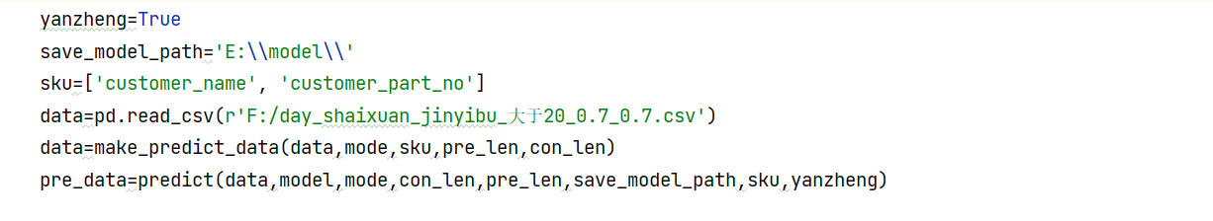

yanzheng参数=True,则开启验证模式，执行完代码后会自动保存所有物料的smape成一个文件。

此时需要输入的data则不是通过make_predict_data函数得到的，

比如要根据9月1-14预测9月15-28,那么可以直接把物料的9月1-28的数据（为了方便可以用更前面的数据比如1月份到9月28日的数据，这些通过make_train_data就可以得到）作为data输入，在预测时，就会根据前14天预测后十四天了。